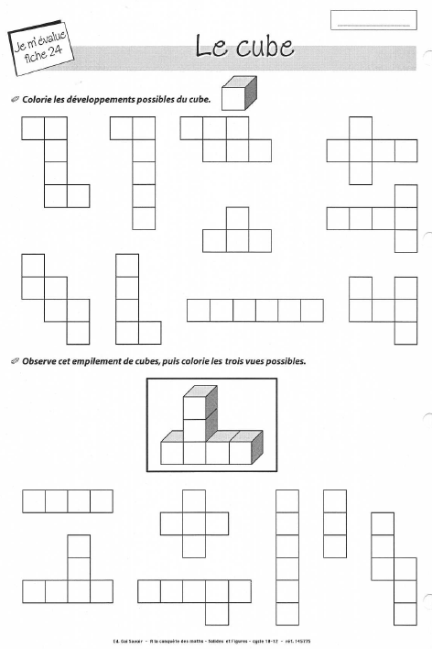

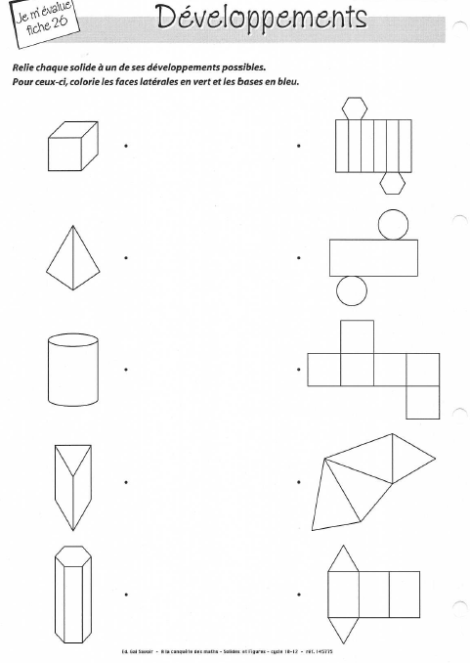

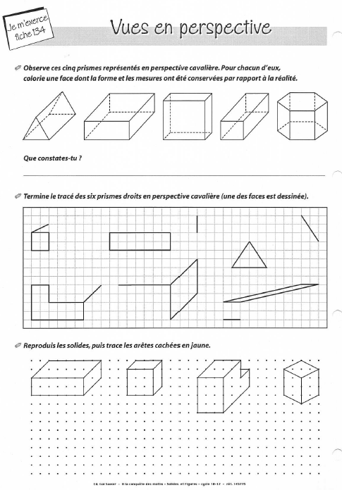
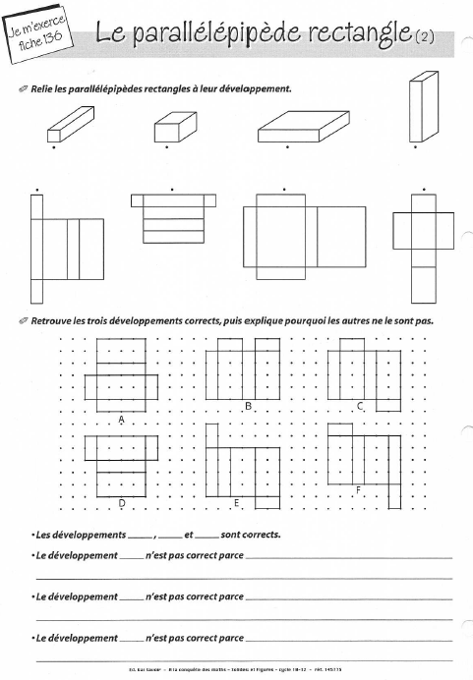
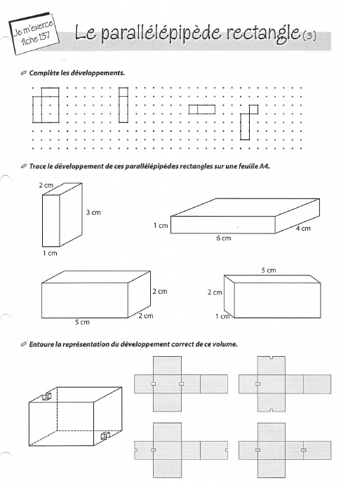

Je reconnais et j’utilise le participe présent et le gérondif.
Fiche …..
Conjugaison
1. Le participe présent
On retrouve généralement le participe présent dans deux cas de figure :
a) il remplace la proposition (= phrase) avec « qui ».
- Voici une personne qui parle couramment l’anglais.
  - .................................................………………………………………………………..
- Les enfants qui n’entendent pas bien peuvent se rapprocher.
  - .................................................………………………………………………………..
b) il peut exprimer une « cause », il remplace alors « comme » , « étant donné que », …
- Comme la pluie tombait très fort, nous avons dû nous abriter.
  - .................................................………………………………………………………..
- Etant donné qu’il boit beaucoup d’eau, il va souvent aux toilettes
  - .................................................………………………………………………………..
Dans tous les cas, le participe présent ne possède qu’………………………………………….….,
il se termine donc toujours par ………
2. Le gérondif
On retrouve généralement le gérondif dans différents cas de figure :
- il peut exprimer deux idées qui se déroulent en même temps.
  - Il a crié au moment où il sautait dans l’eau.
  - .................................................………………………………………………………..
- il peut exprimer une « cause »
- Comme il a fait trop d’efforts, il s’est fait mal au dos.
  - .................................................………………………………………………………..
- il peut exprimer la manière, …
  - Il est tombé en ……………………………………………………………………….
  - Elle a rejoint l’autre côté en ………………………………………………………….

Le gérondif ressemble au ……………………………………………., il n’a qu’une seule forme
qui se termine toujours par ……... mais il est toujours accompagné de ……….
3. Quelques exemples de participes présents et de gérondif.
Finir | …………………… | Savoir | ……………………
Boire | …………………… | Eteindre | ……………………
Distraire | …………………… | Etre | ……………………
Avoir | …………………… | Asseoir | ……………………
Je comprends et j’utilise la concordance des temps.
Conjugaison
Fiche …..

En fonction du contexte, les actions d’une phrase peuvent se dérouler à des moments ………………
Exemples :
a) Je le soignerai dès qu’il sera blessé.
Présent

b) Aussitôt qu’il avait fini son travail, il préparait le souper.

Présent

Les différents temps et modes utilisés.

Quand les actions se suivent, et donc se déroulent à des moments différents, on peut également parler

de concordance de temps. Les temps simples sont alors accompagnés des ……………………….

qui leur correspondent (= « leur cousin »).
Exemples :
- Lorsqu’il a mangé toute son assiette, il boit un grand verre de grenadine.

…………………………. ………………………….
- Lorsqu’il avait mangé toute son assiette, il buvait un grand verre de grenadine.

…………………………. ………………………….
- Lorsqu’il aura mangé toute son assiette, il boira un grand verre de grenadine.

…………………………. ………………………….
- Lorsqu’il eut mangé toute son assiette, il but un grand verre de grenadine.

…………………………. ………………………….
- Lorsqu’il aurait mangé toute son assiette, il boirait un grand verre de grenadine.

…………………………. ………………………….
Grandeurs : exercices sur les unités de volume
1. Construis l’abaque et complète-le avec les nombres proposés.
6,874 dm³ - 0,5216 m³ - 97 812 mm³
2. Transforme.
3,4 dm³ = ……………….. cm³  1,3 m³ = …………………..cm³  6521 cm³ = …………………. dm³ | 65,2 cm³ = ………………….. mm³  4,3 cm³ = …………………….. dm³  524 cm³ = …………………….. m³

3. Entoure l’estimation la plus correcte.
a) Le volume d’un bloc de feuilles | a) 6 dm³ | b) 600 cm³ | c) 6000 mm³
b) Le volume d’une armoire de classe | a) 0,5 m³ | b) 50 dm³ | c) 5000 cm³
c) Le volume d’un paquet de mouchoirs | a) 1400 mm³ | b) 140 cm³ | c) 1,4 dm³

4. Résous ces exercices. (Aide-toi de l’abaque si nécessaire.)
6 m³ + 2 dm³ = ………. dm³  3 m³ - 25 dm³ = ………dm³  4,2 dm³ + 0,7 m³ = ………….. dm³ | 1261 mm³ + 3,5 cm³ = …………… mm³  4,9 dm³ - 762 cm³ = …………… dm³  3,1 m³ - 7000 cm³ = ……………. dm³

5. Classe dans l’ordre décroissant.
8,6 dm³ - 7200 cm³ - 120 000 mm³ - 0,004 m³ - 399 dm³
- ………………………………………………………………………………………

Grammaire : le groupe attribut
1. Souligne les groupes attributs.
- Toutes ces personnes sont tristes.
- Cet arbre était le plus vieux de tout le village.
- Cette région semble très attrayante.
- Pour quelqu’un de malade, vous paraissez en pleine forme.
- Mes cousins sont venus me rendre visite.
- Cette pièce de théâtre m’a l’air assez amusante.
2. Remplace le verbe ETRE par un autre verbe.
- Mon camarade est heureux de retrouver son chien.
....................................................................................................................................
- Ces gens sont discrets, vous pouvez leur faire confiance.
....................................................................................................................................
- Cet animal n’est pas dangereux !
......................................................................................................................................
3. Remplace le Groupe Attribut (GA) par un pronom.
- Depuis quelques jours, mes parents étaient inquiets.
....................................................................................................................................
- Cette anecdote est la plus amusante que j’aie jamais entendue.
...................................................................................................................................
- Le soir, les passants sont calmes et discrets.
...................................................................................................................................

